寻找爱“迪”生——比亚迪2021届校园招聘简章
比亚迪股份有限公司简介
比亚迪股份有限公司（以下简称“比亚迪”）成立于1995年，总部位于广东省深圳市。公司现有员工22万人，业务横跨汽车、轨道交通、新能源和电子四大产业，在香港和深圳两地上市，营业额和总市值均超过千亿元。二十五年来，比亚迪通过强有力的市场布局、坚定推动全球可持续发展的战略举措，赢得了“扎耶德未来能源奖”、“联合国特别能源奖”以及《财富》杂志“改变世界的公司”等系列赞誉。比亚迪坚持踏踏实实办实业、心无旁骛搞创造，用技术创新满足人们对美好生活的向往。
【产业实力】
电子产业 比亚迪电子（国际）有限公司于2007年在香港独立上市，是全球领先的智能产品解决方案提供商，业务涵盖智能手机、笔记本电脑，汽车智能系统及新型智能产品等领域。比亚迪电子是全球唯一一家能够大规模提供精密金属、玻璃、陶瓷、塑胶等全系列结构件和整机设计制造解决方案的公司，持续为全球顶级客户提供研发、设计、制造、供应链管理等全方位服务。
汽车产业 比亚迪坚持自主创新，掌握电池、电机、电控、IGBT芯片等电动汽车全产业链核心技术，在2008年推出全球首款量产插电式双模电动车，在2010年提出全球首个“公共交通电动化”方案，引领行业发展。目前，比亚迪新能源汽车已驶入全球50多个国家和地区、300多个城市，为全球城市治理空气污染贡献“中国方案”。
新能源产业 比亚迪拥有电池、太阳能、储能等新能源产品，提供能源获取、存储、应用的整体解决方案。产品覆盖消费类3C电池、动力电池及储能电池等领域，拥有完整的产业链。目前，比亚迪是全球领先的动力电池厂商之一，其太阳能和储能方案已出口到美国、德国、日本、瑞士、加拿大、澳大利亚、南非等多个国家和地区。
轨道交通产业 比亚迪发挥集成创新优势，将电动汽车产业链延伸到轨道交通领域，推出了新型跨座式单轨“云轨”和胶轮有轨电车“云巴”。“云轨”和“云巴”拥有完全自主知识产权，掌握全产业链核心技术，填补了我国中小运量轨道交通技术和产业空白，为全球城市治理交通拥堵贡献“中国智慧”。
【面向群体】
毕业时间在2020年7月1日—2021年12月31日之间的海内外全日制本科、硕士、博士
【需求专业】
机械类、电子信息类、计算机类、电气类、自动化类、材料类、力学类、化学类、能源动力类、仪器类、安全科学与工程类、物理学类、数学类、土木类、控制科学与工程、软件工程、交通运输类、化工与制药类、环境科学与工程类、轻工类、光学工程、工业设计、建筑类、工业工程类、生物医学工程类、船舶与海洋工程类、矿产类、管理科学与工程类等
工商管理类、外国语言文学类、设计学类、经济学类、统计学、心理学类、物流管理与工程类、法学类、新闻传播学类、金融学类、公共管理类、财政学类、美术学、戏剧与影视学类等
部分职位不限专业，欢迎优秀的同学加入我们！
【招聘岗位】
产业群 | 职位类别 | 岗位方向 | 学历 | 工作地点
电子产业 | 技术研究类 | 材料分析、功率器件开发、玻璃/金属介质层纹理、PVD真空/渐变/纹理镀膜/光学镀膜、电镀有机化学、流体力学、机加工材料应用、材料机理研发、陶瓷研发 | 博士 | 深圳、惠州、西安、汕头、汕尾、上海、长沙、北京、宁波、韶关
电子产业 | 技术研发类 | 材料机理研发、实验算法研发、音频/射频技术、结构设计研发、电子电路设计、IC、功率器件研发、图像算法、嵌入式研发、测试应用、自动化系统研发、生物及医疗产品研发、流体力学、陶瓷研发、镀膜、热学仿真 | 本/硕 | 深圳、惠州、西安、汕头、汕尾、上海、长沙、北京、宁波、韶关
电子产业 | 生产制造类 | 工业自动化、模具设备、生产管理、工业工程、安全环境 | 本/硕 | 深圳、惠州、西安、汕头、汕尾、上海、长沙、北京、宁波、韶关
电子产业 | 供应链质量类 | 商务计划运营、供应商管理、品质管理 | 本/硕 | 深圳、惠州、西安、汕头、汕尾、上海、长沙、北京、宁波、韶关
电子产业 | 技术支持类 | 工艺支持、项目管理、产品设计、设备开发、设备维护、现场应用（FAE）、售后服务、产品测试 | 本/硕 | 深圳、惠州、西安、汕头、汕尾、上海、长沙、北京、宁波、韶关
汽车产业 | 技术研究类 | 电动汽车技术、电机电控电源系统、动力总成、发动机、整车设计及集成、热管理、仿真分析及优化、声学、汽车运动学、射频、雷达、PACK、NVH、VCU、有效里程核算、音频/图像算法、人机工程、智能驾驶、软件开发、硬件设计、大数据建设 | 博士 | 深圳、西安、长沙
汽车产业 | 技术研发类 | 整车设计、汽车及零部件检测、动力总成、底盘、发动机、电机电控电源系统、整车造型、热管理、汽车电子、智能驾驶、软件/硬件开发、工艺开发、仿真分析、有效里程核算、大数据分析、EMB | 本/硕 | 深圳、西安、长沙
汽车产业 | 生产制造类 | 整车制造、工艺品质、机械设备、电气自动化、安全环境、生产运营、模具设计开发 | 本/硕 | 深圳、西安、长沙
汽车产业 | 供应链质量类 | 供应链管理、计划运营、品质管理、物流仓储 | 本/硕 | 深圳、西安、长沙
汽车产业 | 研发支持类 | 标准法规、项目管理、产品技术规划、售后技术支持、市场规划 | 本/硕 | 深圳、西安、长沙
新能源产业 | 技术研究类 | 高分子材料开发、工艺设计/电池材料研究、新型电池研究、电池安全研究、储能产品研究/电芯研发、电池结构设计 | 博士 | 深圳、重庆、西安、上海、惠州、长沙、贵阳、商洛、汕尾、青海
新能源产业 | 技术研发类 | 电池电芯、电池材料研究、电池设计开发、电池测试验证、新型电池研究、继电器开发、电容器开发、熔断器开发、太阳能技术、碳化硅、盐湖提锂、制动液及润滑油研发、粘结材料研发、铝合金材料研发 | 本/硕 | 深圳、重庆、西安、上海、惠州、长沙、贵阳、商洛、汕尾、青海
新能源产业 | 生产制造类 | 现场管理、工艺技术、品质、安全环境、机械设备、电气设备、CNC编程 | 本/硕 | 深圳、重庆、西安、上海、惠州、长沙、贵阳、商洛、汕尾、青海
新能源产业 | 运营管理类 | 项目管理、计划运营、物流管理、市场规划、资源开发、体系管理 | 本/硕 | 深圳、重庆、西安、上海、惠州、长沙、贵阳、商洛、汕尾、青海
新能源产业 | 系统开发类 | BMS、电池管理系统、自动化设备调试、软件开发、硬件开发、自动化系统研发、模具设计开发、远程控制系统 | 本/硕 | 深圳、重庆、西安、上海、惠州、长沙、贵阳、商洛、汕尾、青海
轨道交通产业 | 技术研发类 | 系统设计研发、列控/电控 | 博士 | 深圳、西安、长沙、重庆、芜湖
轨道交通产业 | 研发设计类 | 列控/电控、工业互联网系统研发、通信系统设计及研发、无人驾驶研发、网络系统设计、通信信号技术、软件硬件开发、钢构设计、道岔设计、土建规划设计、给排水/暖通设计、电气设计 | 本/硕 | 深圳、西安、长沙、重庆、芜湖
轨道交通产业 | 工程建设类 | 工程管理、工程建设、工程项目管理、安全管理、工程档案 | 本/硕 | 深圳、西安、长沙、重庆、芜湖
轨道交通产业 | 项目运营类 | 资源开发、造价合约、市场规划、项目管理 | 本/硕 | 深圳、西安、长沙、重庆、芜湖
轨道交通产业 | 品质&  生产制造类 | 产品测试与验证、软件及硬件测试、研发质量验证、产品功能安全、工艺工程、生产计划 | 本/硕 | 深圳、西安、长沙、重庆、芜湖
职能类&销售类 | 职能类 | 财务会计、海外融资、人力行政、供应链管理-资源开发/采购、品牌传播、审查审计、信息化、法务、知识产权、投资研究、基金证券、品质、情报数据、档案管理 | 本/硕 | 深圳、西安、惠州、长沙、全国各地（销售类）
职能类&销售类 | 销售类 | 国内销售、海外销售、市场营销、市场推广、项目管理、技术支持、海外技术支持 | 本/硕 | 深圳、西安、惠州、长沙、全国各地（销售类）

【招聘流程】
简历网申—参与空中/线下宣讲—综合面试—专业面试—签约录用
【简历投递】
PC端：https://job.byd.com—注册账号—校园招聘—查看行程—申请职位
移动端：扫码关注【比亚迪招聘】公众号 选择菜单校园招聘—简历投递
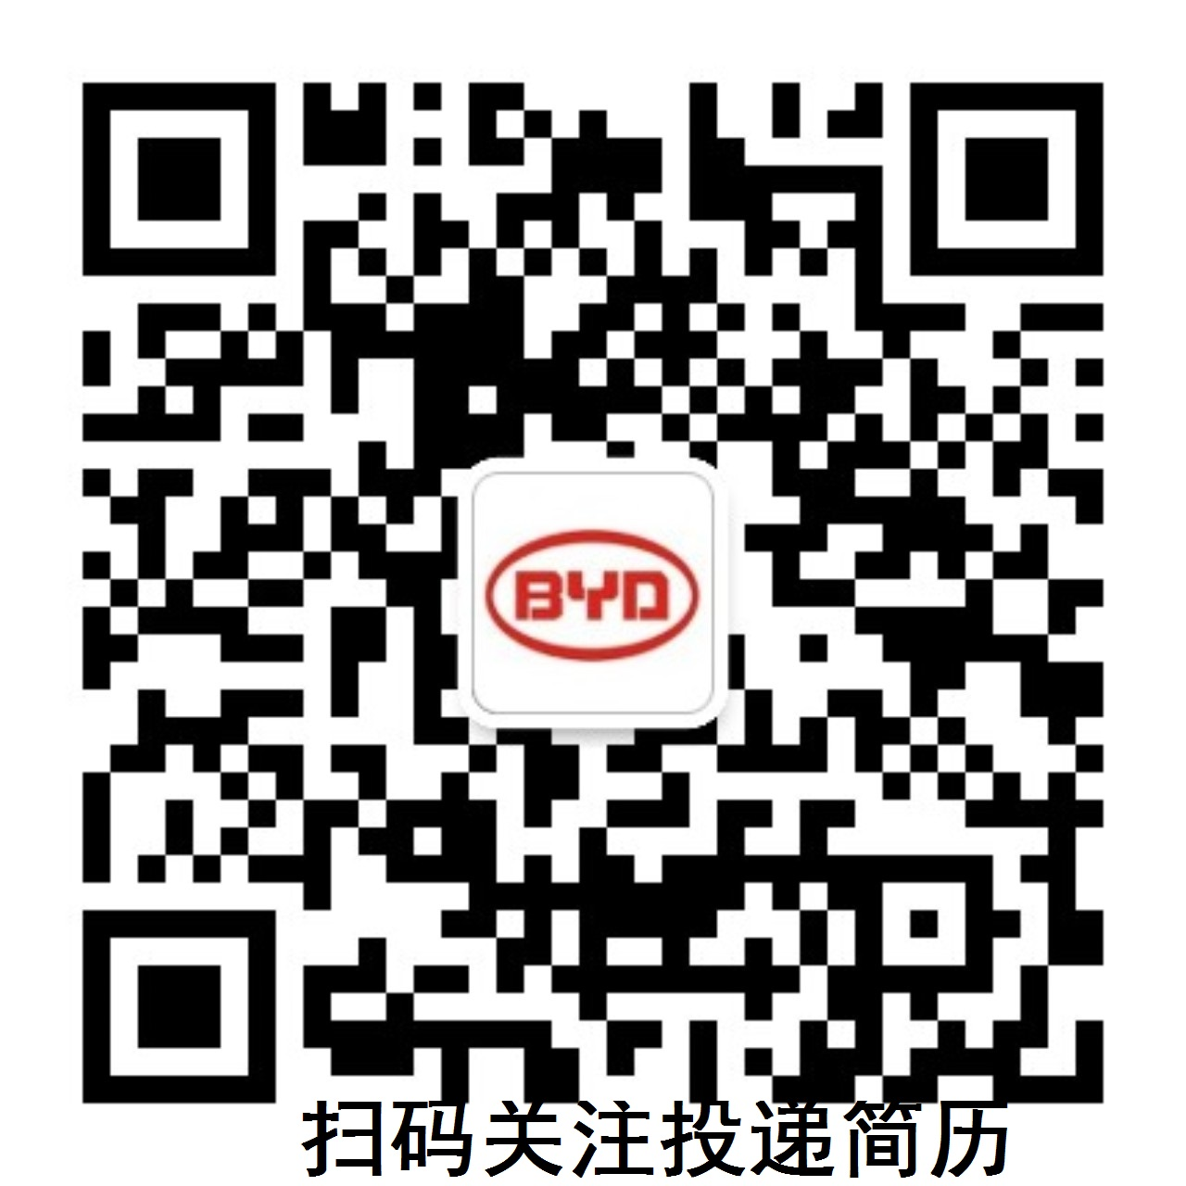

【空宣地址】
9月下旬，空中宣讲会及各大产业群专场直播将于B站／抖音等平台陆续开播
校招期间将不定期更新，扫码关注以下平台，获取空宣实时动态。
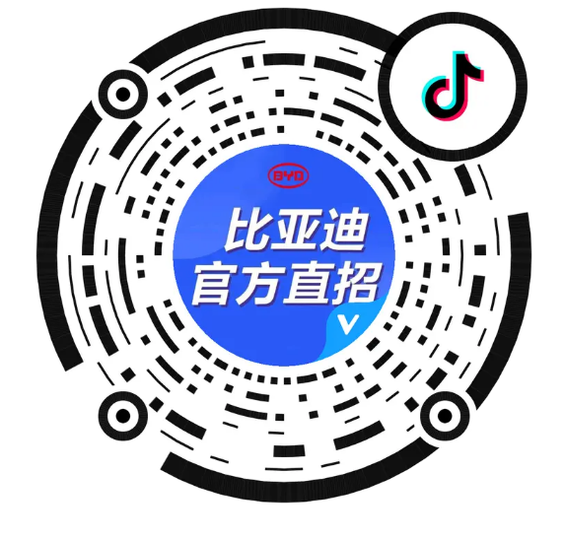
B站（比亚迪招聘） 抖音（比亚迪集团官方招聘）
【联系方式】
地 址：深圳市坪山新区比亚迪路3009号比亚迪有限公司
邮政编码：518118 邮 箱：yjszp@byd.com
联系电话：0755-89888888-61452 联 系 人：比亚迪校招小组
网 址：https://job.byd.com

